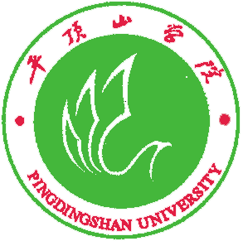 | 
 | PINGDINGSHAN UNIVERSITY

专业实习手册

（2016 年 月 日— 4月10日）
[工商管理专业为2016年10月8日-2017年4月10日；市场营销专业为2016年10月24日-2017年4月10日；会计学、国际经济与贸易、保险学等专业为2017年1月20日-2017年4月10日。]

学生姓名
专业年级
学 号
实习单位
指导教师 （校内）、 （校外）

平顶山学院教务处制

平顶山学院专业实习学生情况表
姓 名 |  |  | 性 别 |  |  | 学 号
专业、班级 |  |  |  |  | 联系电话
实习单位  （全 称） |  |  |  |  |  | 联系电话
详细地址 |  |  |  |  |  | 邮 编
实习单位 负 责 人 |  | 部 门  负责人 |  |  |  | 联系方式
实习单位简介：

专业实习总结
总结撰写人姓名 |  | 单 位 | 经济管理学院
专业、年级 |  | 学 号
专业实习的时间段 |  | 实习地点（单位）
校内指导教师 |  | 校外指导教师

